QUE JOGO A GENTE VAI JOGAR?

Em **fúria**, o patrono mágico rosna um **raio** doloroso em direção à **bruxa**. Agora, a noite é uma roufenha de **veneno** e barulhos de monstruosos **servos** mortos implacáveis, os quais, nojentos, vomitam e xingam palavras de **cura** para a amada Rainha **Valquíria**.

Segunda chave está aqui. Na oitava badalada, treze colônias bandidas morrem. Até que, às nove da noite, vinte e seis soldados fardados correm para o vale e voltam com os companheiros feridos, somando trinta e sete. Após a chegada da cavalaria, somaram quarenta e dois.

2, 8,13, 21, 26, 37, 42

Fúria, Raio, Bruxa, Veneno, Servos, Cura, Valquíria

Bruxa, Cura, Fúria, Raio, Servos, Valquíria, Veneno

Fúria, Raio, Bruxa, Veneno, Servos, Cura, Valquíria, Feitiço, Tropa

Feitiço: Raio, Fúria, Cura, Veneno, Terremoto,

Tropa: Valquíria, Bruxa, Servos, Pekka, Bárbaros, Goblins, Príncipe,

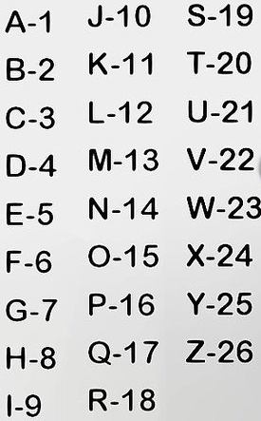

2 chave está aqui. Na 8 badalada, 13 colônias bandidas morrem. Até que, às 9 da noite (21h), 26 soldados fardados correm para o vale e voltam com os companheiros feridos, somando 37. Após a chegada da cavalaria, somaram 42.

2, 8 badaladas, 13 morrem, 9 da noite (21h), 26 correm, 26 voltam com feridos, total 37 (11 feridos), chega cavalaria, total 42 (12 cavalaria).

2, 8,13, 9/21, 26, 37, 42

